Л А Б О Р А Т О Р Н А Я Р А Б О Т А 12
ИЗУЧЕНИЕ ПЕРЕХОДНЫХ ПРОЦЕССОВ
ПРИ ЗАМЫКАНИИ И РАЗМЫКАНИИ ЦЕПИ
1 Цель работы
1 Изучение экстратоков замыкания и размыкания цепи.
2 Определение индуктивности соленоида без сердечника и с сердечни-ком.
2 БИБЛИОГРАФИЯ
1. Савельев И.В. Курс физики: Учеб. пособие для студентов втузов.- [В 3-х т.].- Т.2: Электричество и магнетизм. Волны. Оптика.- М.: Наука, 1989.- 496 с.
2. Трофимова Т.И. Курс физики.- М.: Высш. шк., 1998.- 542 с.
3. Детлаф А.А., Яворский Б.М. Курс физики.- М.: Высш. шк., 1989.- 608с.
3 Теоретическое введение
В замкнутом проводящем контуре при изменении потока магнитной индукции через поверхность, ограниченную этим контуром, возникает электродвижущая сила ε_{i}, которая приводит к возникновению тока в контуре. Это явление получило название явления электромагнитной индукции. ЭДС индукции равна скорости изменения магнитного потока и не зависит от способа, которым осуществляется это изменение:
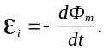 (1)
Знак "минус" в формуле является математическим выражением правила Ленца, согласно которому индукционный ток в контуре имеет такое направление, чтобы создаваемое им магнитное поле препятствовало изменению магнитного поля, вызвавшего этот индукционный ток.
Если ЭДС индукции вызвана изменением магнитного потока, соз-данного меняющимся током в самом замкнутом контуре, то это явление называется самоиндукцией.
Индукция В магнитного поля тока I пропорциональна величине этого тока, поэтому и магнитный поток, создаваемый током, пропорционален ему
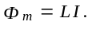 (2)
Коэффициент L называется индуктивностью контура или коэффициен-том самоиндукции. За единицу индуктивности 1 Генри принимается индуктивность такого проводника, у которого при силе тока в нем в 1 А возникает сцепленный с ним магнитный поток 1 Вебер.
Индуктивность контура зависит от его геометрии (размеров и фор-мы) и магнитных свойств среды (μ).
Индуктивность достаточно длинного соленоида
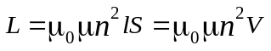, (3)
где μ₀ = 4π.10⁻⁷ Гн/м - магнитная постоянная;
μ - магнитная проницаемость среды, заполняющей объем
соленоида;
n - число витков на единицу длины соленоида;
V - объем соленоида.
С учетом (1) и (2) имеем для ЭДС самоиндукции контура
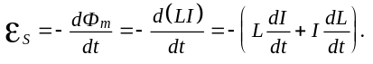 (4)
Если индуктивность контура остается неизменной, то имеем
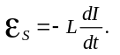 (5)
Экстратоки размыкания и замыкания
При замыкании цепи ток само-индукции препятствует нарастанию основного тока, поэтому ток устанавливается не мгновенно, а при размыкании он падает постепенно, так как ток самоиндукции сонаправлен с основным током.
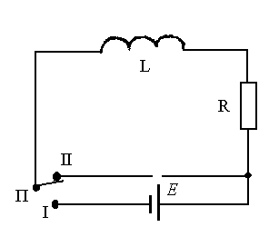
Рисунок 1
Размыкание цепи. Пусть в цепи с индуктивностью L, омическим сопро-тивлением R и источником ЭДС ε течет ток 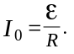 В момент времени t = 0 отключим источник питания, поставив переключатель П в положение II. Как только сила тока в цепи начнет убывать, возникнет ЭДС самоиндукции, препятствующая этому:
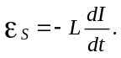
По второму закону Кирхгофа алгебраическая сумма падений напряжений в замкнутом контуре равна алгебраической сумме ЭДС, т.е.
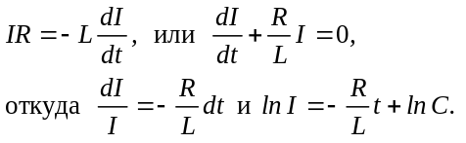
Потенцируем: 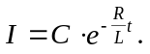Константу находим из начальных условий: при 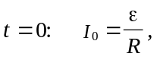 следовательно, C = I₀. Тогда зависимость тока от времени при размыкании цепи имеет вид
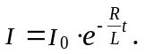 (6)
Замыкание цепи. Переключатель П ставим в положение I. Кроме ЭДС самоиндукции в цепи есть ЭДС источника ε. В этом случае второй закон Кирхгофа
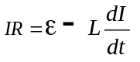.
Разделим переменные: 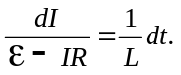
Умножим обе части уравнения на (-R):
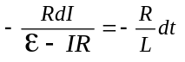,
или
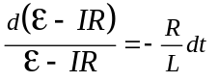.
После интегрирования получаем
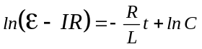 ⇒ 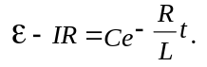
Обозначив 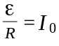, где I₀ – установив-шийся ток, получаем зависимость тока от времени при замыкании цепи
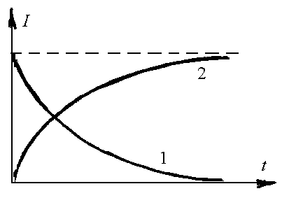
Рисунок 2
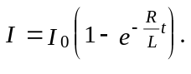 (7)
Величину 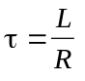называют временем релаксации - это время, в течение которого сила тока при размыкании цепи уменьшается в e раз. Экспоненциальные законы изменения тока при размыкании 1 и замыкании 2 цепи показаны на рисунке 2.
4 Приборы и принадлежности
1 Источник питания ИЭПП-2.
2 Катушка индуктивности.
3 Ферромагнитный сердечник.
4 Лабораторный стенд.
5 Осциллограф С1-83.

5 Ход работы
1 Подключите источник питания и лабораторный стенд к сети 220 В. (Электрическая схема лабораторного стенда приведена на рисунке 3).
2 Включите осциллограф тумблером "осциллограф", расположенным на панели лабораторного стенда и дайте ему прогреться в течение одной минуты.
3 Включите источник питания тумблером "Сеть" и установите с по-мощью потенциометра на передней панели источника напряжение 4В.
Упражнение 1
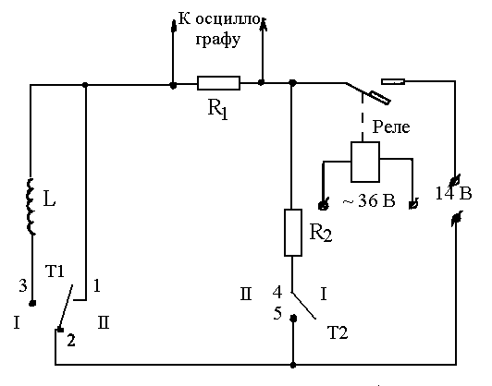
Рисунок 3
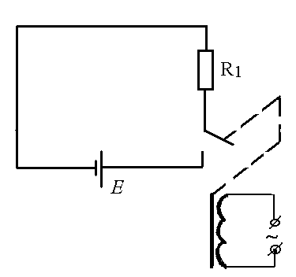
Рисунок 4
Наблюдение импульсного сигнала при замыкании и размыкании цепи
Цепь состоит из последовательно сое-диненных источника ЭДС, сопротивления R₁ и контактов реле (рисунок 4). С сопротивления R₁ напряжение, пропорциональное току I 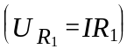 подается на вертикальноотклоняющие пластины осциллографа.
4 Установите на лабораторном стенде тумблер 1 в положение II и тумблер 2 в положение I.
5 Наблюдающуюся на экране осциллографа устойчивую картину пря-моугольного импульса перенесите на миллиметровую бумагу.
Упражнение 2
Наблюдение экстратоков замыкания и определение
индуктивности катушки
6 Установите тумблер 1 в положение II, тумблер 2 в положение I. При этом в электрическую цепь будет дополнительно включена катушка индуктивности (рисунок 5).
7 На экране осциллографа будет наблюдаться картина нарастания напряжения на сопротивлении R₁ (пропорционального экстратоку замыкания) в зависимости от времени. Пользуясь специальной шкалой, замерьте напряжения, соответствующие 0, 1,...,6 большим делениям оси времени. Цена большого деления по горизонтальной оси: 2⋅10⁻³ с/дел, а по вертикальной 0,2 В/дел.
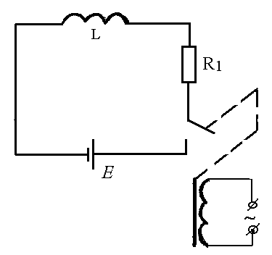
Рисунок 5
Экспериментальные данные занесите в таблицу 1.

Таблица 1
Время | делений | 0 | 1 | 2 | 3 | 4 | 5 | 6
 | с
Катушка без | U, B
сердечника | 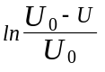
Катушка с | U, B
сердечником | 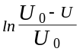
8 Рассчитайте для всех значений времени 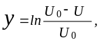где U₀- макси-мальное значение напряжения, соответствующее установившемуся току I₀.
9 По данным таблицы 1 постройте график, откладывая по вертикальной оси 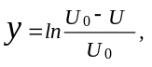по горизонтальной оси - время t. График должен представлять собой прямую линию 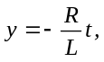 где R=R₁+R_{k} , R₁=2.10³ Ом, R_{k}=2200 Ом (активное сопротивление катушки).
Прямую по точкам проводите, применяя "метод наименьших квад-ратов". Он основан на вытекающем из теории ошибок положении, что наилучшая линия должна располагаться на плоскости ХОУ так, чтобы сумма квадратов отклонений экспериментальных точек от нее была минимальна.
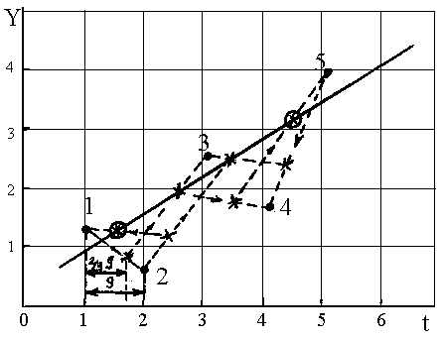
Рисунок 6
Построение выполняйте следующим образом: соедините точки 1 и 2 отрезком прямой и, двигаясь от точки 1 к точке 2, отметьте 2/3 расстояния между ними. Соедините полученную точку с точкой 3 и снова отметьте 2/3S. Повторяйте процедуру до тех пор, пока не будет получена последняя точка, которая и лежит на наилучшей прямой. Затем начните построение с другого конца (двигаясь от последней экспериментальной точки к предпоследней и т.д.) и получите вторую точку, лежащую на наилучшей прямой. Соедините прямой линией эти точки. На рисунке 6 показано построение такой прямой по пяти точкам.
10 По тангенсу угла наклона прямой к оси времени 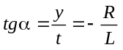 и известному R оцените индуктивность катушки 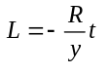.
11 Вставьте в катушку ферромагнитный сердечник и повторите действия в пунктах 7, 8, 9, 10.
12 Зная индуктивность катушки без сердечника и с сердечником, определите магнитную проницаемость ферромагнетика и сравните полученный результат с табличным значением.
Упражнение 3
Наблюдение экстратоков размыкания
13 Установите тумблер I в положение II, тумблер 2 в положение II. При этом по сравнению с упражнением 2 включается в электрическую цепь еще сопротивление R₂ (рисунок 7).
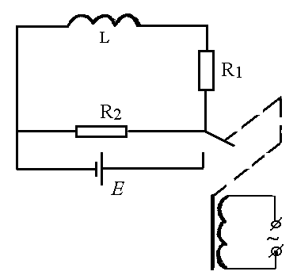
Рисунок 7
14 На экране осциллографа наблю-дается картина, состоящая из двух частей, соответствующих экстратокам замыкания и размыкания. Перенесите ее на миллиметровую бумагу. Вставьте в катушку сердечник и снова зарисуйте осциллограмму.

Дополнительные упражнения
Упражнение 4
15 Пользуясь осциллограммой экстратока размыкания, повторите действия, указанные в пунктах 7, 8, 9, 10, 11, 12 упражнения 2, учитывая, что R = R₁ + R_{k} + R₂ , где R₂ = 250 Ом и 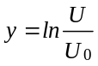. Сравните с результатами, полученными в упражнении 2.
Упражнение 5
16 Используя осциллограмму тока размыкания, определите индуктив-ность катушки с сердечником и без сердечника по времени релаксации 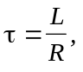зная, что это время, в течение которого сила тока уменьшается в е раз. (т.е. 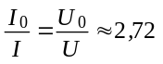). Для измерений U₀ и U примените ту же специальную шкалу, что в упражнении 2.
17 Сделайте выводы по работе и выпишите полученные значения индуктивности катушки без сердечника и с сердечником.

6 КОНТРОЛЬНЫЕ ВОПРОСЫ
1 В чем заключаются явления электромагнитной индукции, самоин-дукции, взаимоиндукции?
2 Сформулируйте правило Ленца.
3 От чего зависит ЭДС самоиндукции?
4 От чего зависит индуктивность контура и в каких единицах она измеряется?
5 Выведите формулы зависимостей от времени токов размыкания и замыкания цепи.
6 Что называется временем релаксации?
7 Как построить наилучшую прямую, пользуясь графическим методом наименьших квадратов?
* * *

У тумблера Т1 в положении I контакты 2-3 замкнуты, контакты 1-2 разомкнуты; в положении II контакты 3-2 разомкнуты, контакты 1-2 замкнуты. У тумблера Т2 в положении I контакты 4 -5 разомкнуты, в положении II - замкнуты.

